Санкт-Петербургский политехнический университет Петра Великого
Институт физики, нанотехнологий и телекоммуникаций
Высшая школа прикладной физики и космических технологий

Курсовая работа

По дисциплине «Цифровые устройства и микропроцессоры»

Вариант №9

Задание выполнила
Студент гр. 3431102/80601 В.Б. Бадмацыренова

Преподаватель: Д.К.Фадеев

«__» _______ 2021

Санкт-Петербург
2021
Содержание
- Задание (стр. 3)
- Блок-схемы (стр. 3)
- Словесное описание алгоритма (стр. 5)
- Результаты работы (стр.6)
- Приложение (стр. 6)

Задание
Мигает зелёный светодиод. По USART отправляется период мигания в десятках миллисекунд. Период меняется от 1 до 250 десятка миллисекунд. (общий период составляет от 10 до 2500 мс)
Блок-схемы
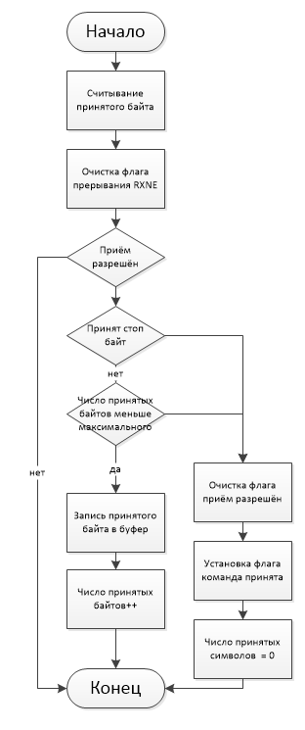
Рис.1 Блок-схема прерывания UART.
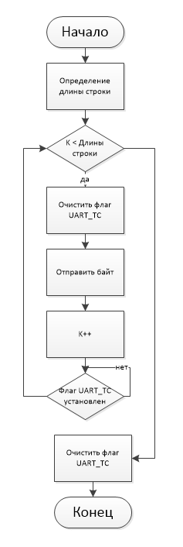
Рис.2 Блок-схема отправки строки по UART.
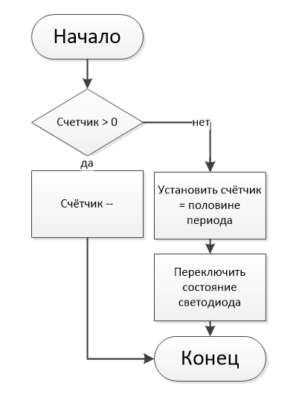
Рис. 3. Блок-схема прерывания системного таймера

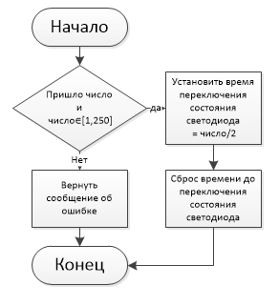
Рис.4. Блок-схема разбора принятого числа

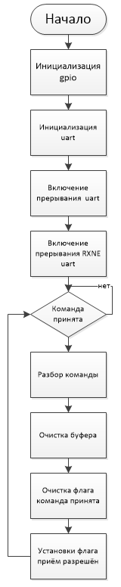
Рис. 5 Блок-схема основной функции программы.

Словесное описание алгоритма
UART настроен на скорость 115200, длину слова 8 бит и 1 стоп бит.
Отправка данных (Рис.2) происходит по одному байту, после отправки байта ожидаем установки флага USART_FLAG_TC (transmit complete), после его очищаем и отправляем аналогично оставшиеся данные.
Приём данных (Рис. 1) происходит путём снятия принятого байта в прерывании RXNE от UART и записывании его в буфер. При переполнении буфера или принятии стоп байта происходит установка флага команда принята.
Команда представляет собой строку, в которой записано число, период мигания светодиода в десятках миллисекунд. Разбор команды происходит в основном цикле микроконтроллера.
Если пришло число и число входит в допустимый диапазон от 1 до 250, устанавливается значение периода мигания светодиода и сбрасывается в 0 (рис.4), а если пришло не число, либо число выходит за допустимый диапазон, возвращается сообщение об ошибке.

Переключение светодиода происходит в прерывании системного таймера. Если счётчик не 0, значение счётчика уменьшается на 1, иначе значение устанавливается половине периода мигания светодиода и меняется состояние светодиода на противоположное.
Результаты работы
Была разработана программа, которая принимает значение периода мигания светодиода в десятках миллисекунд и мигает светодиодом с заданным значением.

Приложение
#main.c

#include "stm32f4xx.h"

#include "stm32f4xx_rcc.h"

#include "stm32f4xx_gpio.h"

#include "stm32f4xx_usart.h"

#include "misc.h"

#include <stdbool.h>

#include <string.h>

#include <ctype.h>

#include <stdlib.h>

#include <stdio.h>

#define GPIO_PIN_GREEN GPIO_Pin_12

#define GREEN_TOGGLE() (GPIO_ToggleBits(GPIOD, GPIO_PIN_GREEN))

uint32_t max_green_delay_count = 500,

green_delay_count = 500;

void SysTick_Handler(void) {

if (green_delay_count > 0)

green_delay_count--;

else{

green_delay_count = max_green_delay_count;

GREEN_TOGGLE();

}

}

void init_GPIO (void) {

GPIO_InitTypeDef GPIO_InitStructure;

RCC_AHB1PeriphClockCmd(RCC_AHB1Periph_GPIOD, ENABLE);

RCC_AHB1PeriphClockCmd(RCC_AHB1Periph_GPIOC, ENABLE);

//init pin led

GPIO_InitStructure.GPIO_Pin = GPIO_PIN_GREEN;

GPIO_InitStructure.GPIO_Speed = GPIO_Speed_2MHz;

GPIO_InitStructure.GPIO_Mode = GPIO_Mode_OUT;

GPIO_InitStructure.GPIO_OType = GPIO_OType_PP;

GPIO_InitStructure.GPIO_PuPd = GPIO_PuPd_NOPULL;

GPIO_Init(GPIOD, &GPIO_InitStructure);

// init pin uart

GPIO_InitStructure.GPIO_Mode = GPIO_Mode_AF;

GPIO_InitStructure.GPIO_Pin = GPIO_Pin_10;

GPIO_Init(GPIOC, &GPIO_InitStructure);

GPIO_InitStructure.GPIO_Pin = GPIO_Pin_11;

GPIO_Init(GPIOC, &GPIO_InitStructure);

GPIO_PinAFConfig(GPIOC,GPIO_PinSource10,GPIO_AF_UART4);

GPIO_PinAFConfig(GPIOC,GPIO_PinSource11,GPIO_AF_UART4);

}

USART_InitTypeDef uart4;

void init_UART (void) {

RCC_APB1PeriphClockCmd(RCC_APB1Periph_UART4, ENABLE);

USART_StructInit(&uart4);

uart4.USART_BaudRate = 115200;

uart4.USART_WordLength = USART_WordLength_8b;

uart4.USART_StopBits = USART_StopBits_1;

uart4.USART_Parity = USART_Parity_No;

USART_Init(UART4, &uart4);

}

#define MAX_RX_COUNT 30

uint8_t rx_uart_buffer [MAX_RX_COUNT + 1] = {0};

_Bool rx_allow = true,

command_recieve = false;

void UART4_IRQHandler (void) {

static uint8_t symbols_count = 0;

uint8_t rx_symbol = USART_ReceiveData(UART4);

USART_ClearITPendingBit(UART4, USART_IT_RXNE);

if (!rx_allow)

return;

if ((rx_symbol != '\r') & (symbols_count < MAX_RX_COUNT)) {

rx_uart_buffer[symbols_count] = rx_symbol;

symbols_count++;

} else {

rx_allow = false;

command_recieve = true;

symbols_count = 0;

}

}

void transmit_str (char * str) {

if (str == 0)

return;

uint16_t len = strlen((const char *)str);

for (uint16_t k = 0; k < len; k++) {

USART_ClearFlag(UART4, USART_FLAG_TC);

USART_SendData(UART4, str[k]);

while (USART_GetFlagStatus(UART4, USART_FLAG_TC) != SET);

}

USART_ClearFlag(UART4, USART_FLAG_TC);

}

void return_error (void) {

transmit_str("Error occured\r\n");

}

uint32_t conv_led_time_to_digit (const char * str) {

if (isdigit(*str)) {

return atoi((const char *)str);

} else {

return 0;

}

}

void parse_command (void) {

uint8_t * command_str = rx_uart_buffer;

uint32_t period_time = 0;

period_time = 10 * conv_led_time_to_digit((const char *)command_str);

if ((period_time >= 10) & (period_time <= 2500)) {

max_green_delay_count = period_time / 2;

green_delay_count = 0;

return;

}else {

return_error();

return;

}

}

int main (void) {

SysTick_Config(SystemCoreClock/1000);

init_GPIO();

init_UART();

while(1) {

if (command_recieve) {

parse_command();

memset(rx_uart_buffer, 0, MAX_RX_COUNT);

command_recieve = false;

rx_allow = true;

}

}

}

